PHÂN TÍCH MÔ TẢ NGHIỆP VỤ CÔNG TY DU LỊCH VĂN HÓA VIỆT
Phân tích tour và hành trình
Công ty Du lịch Văn Hóa Việt tổ chức và quản lý các tour du lịch với thông tin gồm mã tour, tên tour, thời gian, giá tour và hành trình tham quan. Mỗi tour có hành trình được sắp xếp theo thứ tự các địa điểm tham quan, có thể bao gồm phương tiện di chuyển, địa điểm ăn uống và khách sạn lưu trú. Khách sạn được lựa chọn theo tiêu chuẩn từ 2 đến 5 sao hoặc không yêu cầu xếp hạng nếu không sử dụng dịch vụ lưu trú. Các tour có điểm khởi hành và kết thúc tại Thành phố Hồ Chí Minh.
Phân tích khách lẻ theo chuyến
Khách lẻ là những khách đăng ký tham gia chuyến du lịch đã được công ty mở bán. Theo nghiệp vụ trong tài liệu, số lượng khách lẻ của một chuyến dưới 12 người. Khách hàng lựa chọn chuyến đi phù hợp, đăng ký số lượng người tham gia và thanh toán ngay khi đăng ký. Tổng chi phí được tính bằng giá tour nhân với số lượng khách. Ngày kết thúc chuyến đi được xác định bằng ngày khởi hành cộng với thời lượng tour trừ đi một ngày.
Phân tích khách theo đoàn
Khách theo đoàn là nhóm khách đăng ký tour với số lượng trên 12 người. Đoàn khách có thể lựa chọn ngày khởi hành theo nhu cầu và thực hiện đặt cọc khi đăng ký. Chi phí dự kiến được tính bằng giá tour nhân với tổng số người tham gia. Khi đăng ký bảo hiểm cho đoàn, công ty cần quản lý đầy đủ danh sách thành viên tham gia. Nếu đoàn hủy tour theo quy định trong tài liệu, khoản tiền đặt cọc sẽ không được hoàn trả. Trường hợp đoàn có đúng 12 người chưa được tài liệu quy định rõ nên cần có chính sách bổ sung để thống nhất cách xử lý.
Phân tích phân công hướng dẫn viên
Công ty thực hiện phân công hướng dẫn viên cho từng chuyến du lịch dựa trên lịch trình và yêu cầu phục vụ khách hàng. Mỗi chuyến khách lẻ được phân công một hướng dẫn viên, trong khi chuyến khách theo đoàn có thể được phân công nhiều hướng dẫn viên tùy theo nhu cầu. Khi phân công, công ty cần kiểm tra lịch làm việc để tránh trùng lịch giữa các chuyến. Đồng thời, thông tin phí hướng dẫn của từng tour cần được ghi nhận làm cơ sở tính lương cho hướng dẫn viên.
Phân tích lương hướng dẫn viên
Tiền lương hướng dẫn viên được tính theo tháng, bao gồm lương cơ bản và các khoản phí hướng dẫn từ những tour đã hoàn thành trong tháng. Công ty cần quản lý thông tin hướng dẫn viên, lương cơ bản, các tour được phân công, tình trạng hoàn thành tour và phí hướng dẫn tương ứng. Cuối mỗi tháng, hệ thống tổng hợp các khoản phí của những tour đã hoàn thành để tính tổng lương phải trả cho từng hướng dẫn viên.
Phân tích kết thúc tour
Sau khi chuyến du lịch hoàn thành, công ty thực hiện xác nhận kết thúc tour và kiểm tra các khoản thanh toán liên quan. Đối với khách theo đoàn, số tiền còn phải thanh toán được xác định bằng tổng chi phí dự kiến trừ tiền đặt cọc và các khoản đã thanh toán trước đó. Khách hàng chỉ thực hiện thanh toán phần còn lại sau khi tour hoàn thành và số tiền thanh toán không được vượt quá khoản còn phải trả. Việc ghi nhận đầy đủ các khoản thu giúp công ty theo dõi tình trạng thanh toán và hoàn tất hồ sơ của chuyến đi.
Phân tích khảo sát khách hàng
Sau khi tour kết thúc, khách hàng có thể thực hiện khảo sát để đánh giá chất lượng dịch vụ của công ty. Mỗi lượt đăng ký tour chỉ được thực hiện tối đa một khảo sát. Nội dung khảo sát bao gồm mức đánh giá từ 1 đến 5 và ý kiến nhận xét của khách hàng. Kết quả khảo sát được lưu trữ để công ty theo dõi mức độ hài lòng, đánh giá chất lượng phục vụ và làm cơ sở cải thiện các tour trong tương lai.
Kết luận
Nghiệp vụ quản lý Công ty Du lịch Văn Hóa Việt bao gồm quản lý thông tin tour và hành trình, tiếp nhận đăng ký của khách lẻ và khách theo đoàn, phân công hướng dẫn viên, tính lương, hoàn tất thanh toán khi kết thúc tour và thu thập đánh giá của khách hàng. Các nghiệp vụ có mối liên hệ với nhau nhằm bảo đảm quá trình tổ chức tour được quản lý thống nhất, thông tin khách hàng và hướng dẫn viên được theo dõi đầy đủ, đồng thời hỗ trợ công ty kiểm soát chi phí và nâng cao chất lượng dịch vụ.
Bảng lớp phân tích
Lớp | ID | Thuộc tính | Phương thức
Tour | MaTour | MaTour, TenTour, SoNgay, SoDem, DonGiaKhach, MoTa, DangMoBan | themTour(), themDiemDung(), ganPhuongTien(), ganDiemThamQuan(), laySoNgay()
DiemDung | MaTour + ThuTu | ThuTu, TenDiemDung, DoiPhuongTien, CoNoiAn, CoKhachSan, HangSaoKhachSan | -
PhuongTien | MaPT | MaPT, TenPT | themPhuongTien()
ChangPhuongTien | MaTour + ThuTuChang + MaPT | ThuTuChang, GhiChu | -
DiemThamQuan | MaDiemTQ | MaDiemTQ, TenDiemTQ, DiaDiem, NoiDung, YNghia | themDiemThamQuan()
TourDiemThamQuan | MaTour + MaDiemTQ | ThuTu | -
ChuyenLe | MaChuyen | MaChuyen, NgayDi, NgayVe, DiaDiemDon, TrangThai | taoChuyen(), tinhNgayVe(), dongDangKy(), layDonGia()
DiemBanVe | MaDiemBan | MaDiemBan, TenDiemBan, DiaChi, DienThoai | themDiemBan()
PhieuDangKy (abstract) | SoPhieu | SoPhieu, NgayDangKy, SoNguoi, TrangThai | -
PhieuDangKyLe | SoDKLe (kế thừa SoPhieu) | TenNguoiDangKy, DienThoai, ThanhTien | dangKy(), tinhThanhTien()
PhieuDangKyDoan | SoDKDoan (kế thừa SoPhieu) | NgayDi, NgayKetThucDuKien, DiaDiemDon, MuaBaoHiem, TienCoc, TongTienDuKien | lapPhieu(), tinhNgayKetThuc(), huyMatCoc(), tinhConLai(), hoanTatThanhToan()
DoanKhach | MaDoan | MaDoan, TenCoQuanDaiDien, DiaChi, DienThoai, NguoiDaiDien | luuHoacCapNhat()
ThanhVienDoan | SoDKDoan + STT | STT, HoTen, NgaySinh, SoGiayTo | themThanhVien()
HuongDanVien | MaHDV | MaHDV, HoTen, DienThoai, LuongCoBan | themHDV(), tinhLuongThang()
PhanCong | MaPC | MaPC, NgayBatDau, NgayKetThuc, ThuLaoTour | phanCong(), kiemTraTrungLich()
ThanhToanDoan | SoTT | SoTT, NgayThanhToan, SoTien | ghiThanhToan(), tongDaTra()
PhieuKhaoSat | MaKhaoSat | MaKhaoSat, NgayGui, NgayPhanHoi, DiemDanhGia, GopY | guiKhaoSat(), ghiPhanHoi()

Các Quan hệ Liên kết
Loại quan hệ | Cặp Lớp liên kết | Bản số (Cardinality) | Mô tả mối liên kết nghiệp vụ
Tổng quát hóa (Generalization) | PhieuDangKy — PhieuDangKyLe | 1 — 1 | PhieuDangKyLe kế thừa các thuộc tính dùng chung từ lớp trừu tượng PhieuDangKy.
 | PhieuDangKy — PhieuDangKyDoan | 1 — 1 | PhieuDangKyDoan kế thừa các thuộc tính dùng chung từ lớp trừu tượng PhieuDangKy.
Hợp thành / Cấu trúc (Composition) | Tour ◄— DiemDung | 1 — 1..* | Một Tour hợp thành từ 1 đến nhiều nơi dừng chân theo thứ tự hành trình.
 | Tour ◄— ChangPhuongTien | 1 — 1..* | Một Tour bao gồm các chặng phương tiện di chuyển.
 | PhieuDangKyDoan ◄— ThanhVienDoan | 1 — 0..* | Phiếu đăng ký đoàn chứa danh sách các thành viên cùng đi.
 | DoanKhach ◄— PhieuDangKyDoan | 1 — 0..* | Một đoàn khách đại diện có thể lập nhiều phiếu đăng ký tour.
Liên kết kết hợp (Association) | Tour — ChuyenLe | 1 — 0..* | Một Tour có thể mở nhiều Chuyến lẻ theo lịch của công ty.
 | Tour — PhieuDangKyDoan | 1 — 0..* | Một Tour được nhiều Đoàn khách lựa chọn đăng ký.
 | Tour — TourDiemThamQuan — DiemThamQuan | 1 — 0..* — 1 | Quan hệ Nhiều - Nhiều giữa Tour và DiemThamQuan được tách qua lớp trung gian TourDiemThamQuan.
 | ChangPhuongTien — PhuongTien | 0..* — 1 | Mỗi chặng phương tiện của tour sử dụng đúng 1 loại phương tiện.
 | ChuyenLe — PhieuDangKyLe | 1 — 0..* | Một chuyến khách lẻ có thể nhận nhiều phiếu đăng ký vé lẻ.
 | DiemBanVe — PhieuDangKyLe | 1 — 0..* | Một điểm bán vé lập nhiều phiếu đăng ký vé lẻ cho khách.
 | HuongDanVien — PhanCong | 1 — 0..* | Một Hướng dẫn viên nhận nhiều lượt phân công công việc.
 | PhanCong — ChuyenLe | 0..* — 0..1 | Mỗi phân công gắn với tối đa 1 chuyến lẻ (mỗi chuyến lẻ chỉ có đúng 1 HDV).
 | PhanCong — PhieuDangKyDoan | 0..* — 1 | Mỗi phân công gắn với 1 phiếu đoàn (đoàn đông có thể phân công nhiều HDV).
 | PhieuDangKyDoan — ThanhToanDoan | 1 — 0..* | Một phiếu đăng ký đoàn có thể thanh toán kinh phí sau tour thành nhiều đợt.
 | PhieuDangKy — PhieuKhaoSat | 1 — 0..1 | Mỗi phiếu đăng ký kết thúc tour nhận tối đa 1 phiếu khảo sát ý kiến.

Actor và Use Case tổng quát
Use Case | Tác nhân (Actor) thực hiện
Xem thông tin tour | Khách hàng
Quản lý danh mục | NV điều hành
Quản lý tour - hành trình | NV điều hành
Lập lịch chuyến khách lẻ | NV điều hành
Đăng ký khách lẻ theo chuyến | NV bán vé
Lập phiếu đăng ký theo đoàn | NV kinh doanh
Hủy đăng ký đoàn (mất cọc) | NV kinh doanh
Phân công hướng dẫn viên | NV điều hành
Thanh toán sau tour (đoàn) | Kế toán
Tính lương HDV, thống kê | Kế toán
Khảo sát khách hàng | NV chăm sóc KH

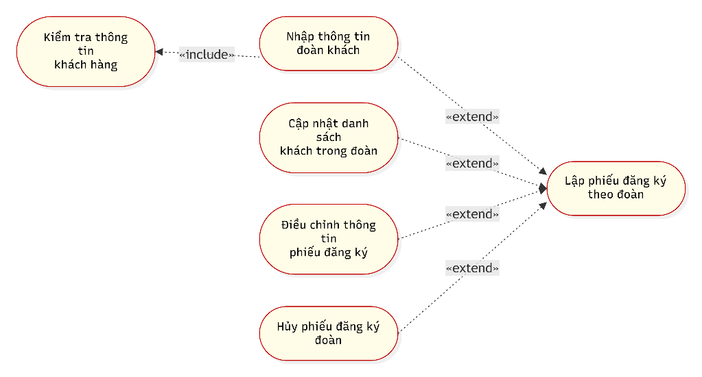
Phân rã use case lập phiếu đăng ký theo đoàn

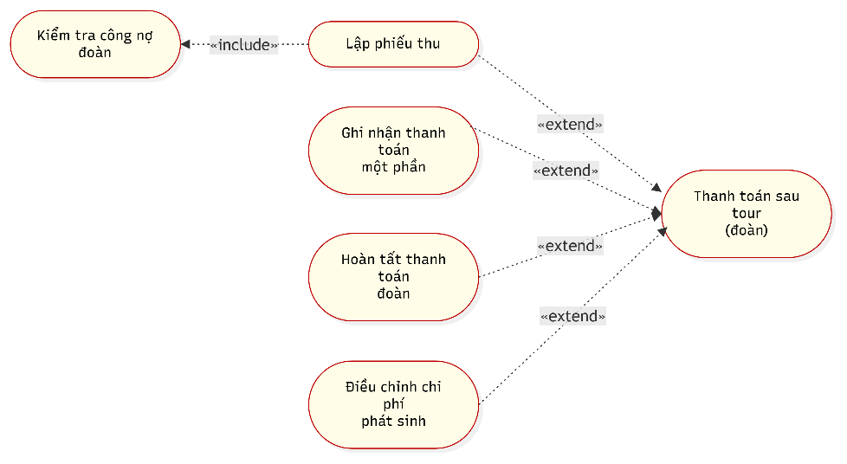
Phân rã use case thanh toán sau tour

Sơ đồ activity diagram phân rã của lập phiếu đăng ký theo đoàn

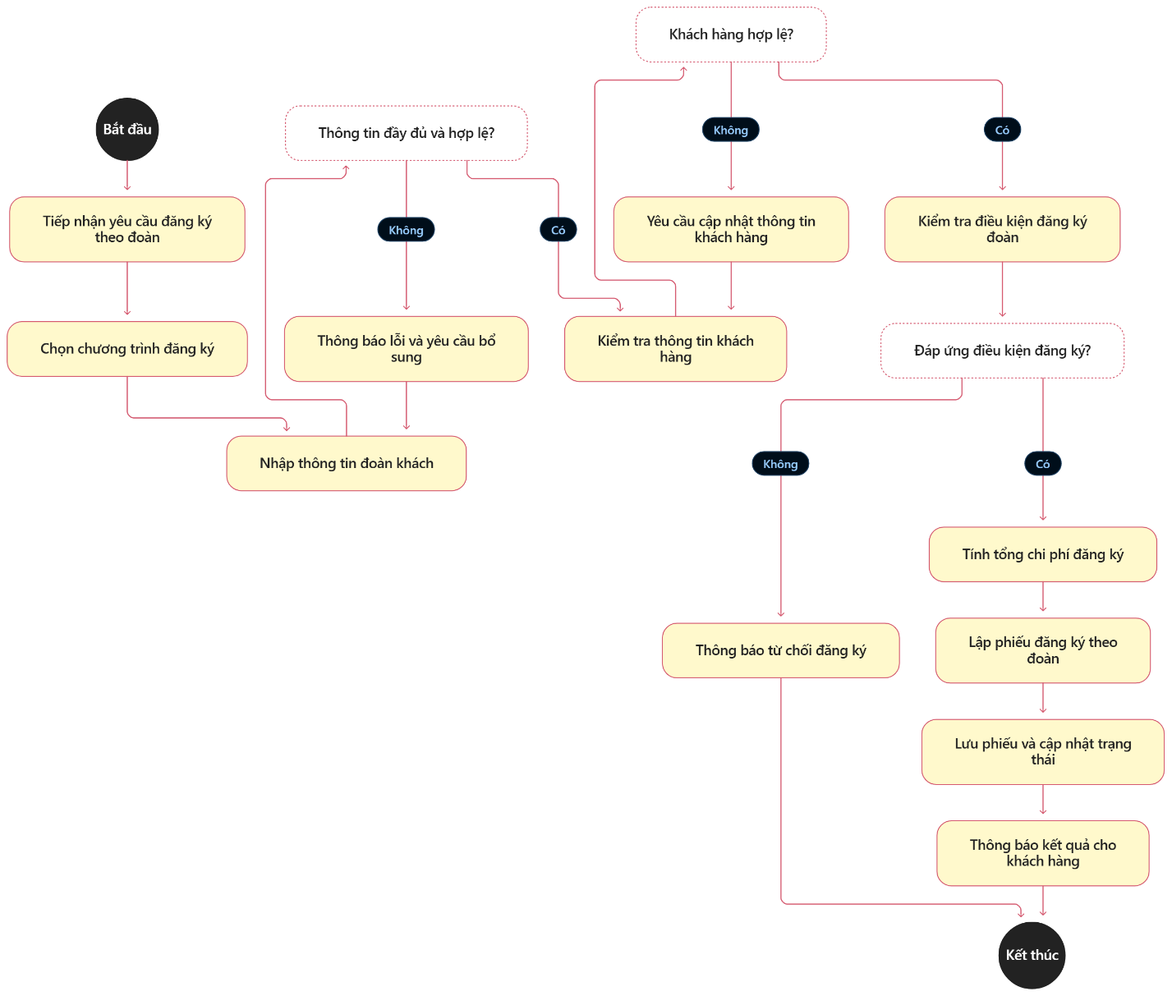

Sơ đồ activity diagram phân rã của thanh toán sau tour
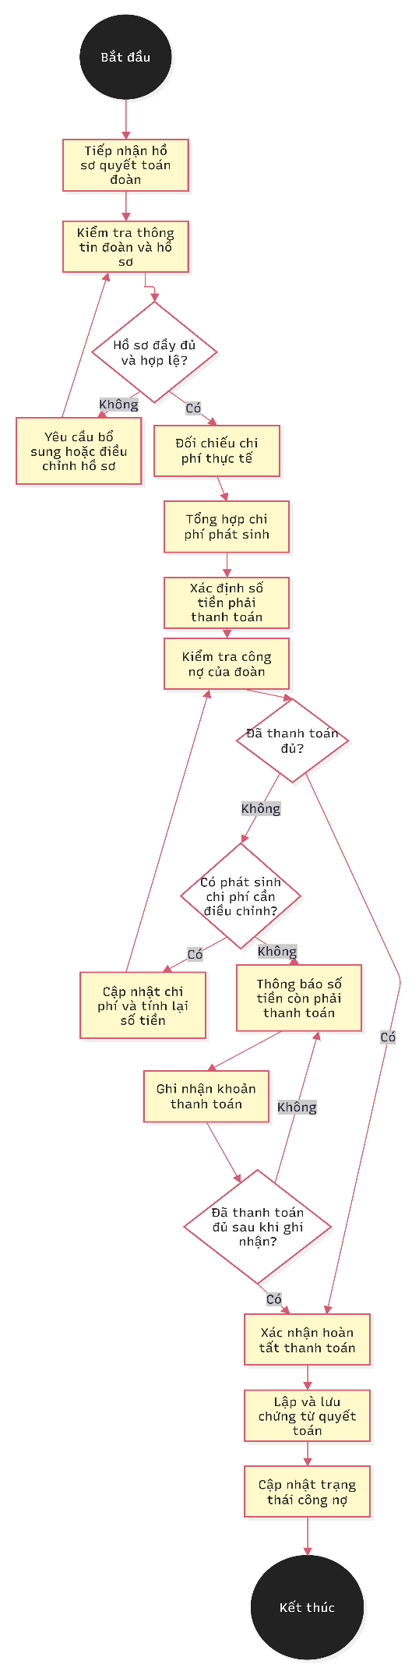
Sơ đồ sequence diagram phân rã của đặt cọc tour
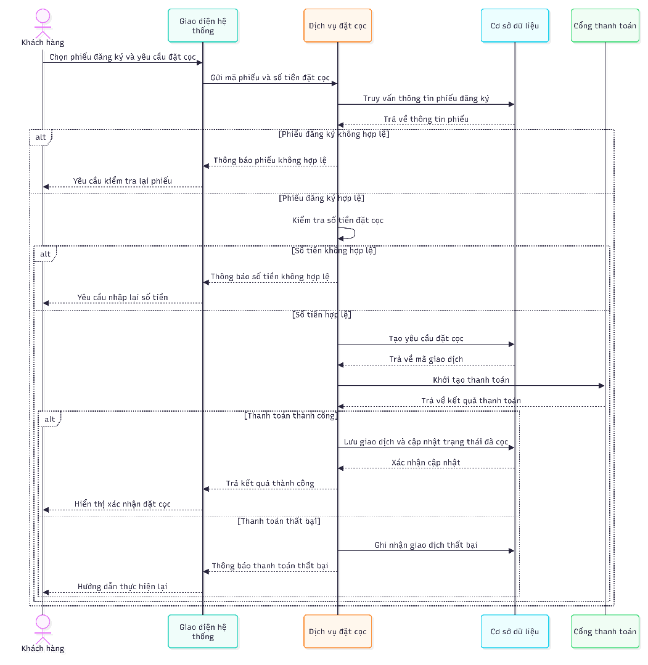
Sơ đồ sequence diagram phân rã của kiểm tra trùng lịch hướng dẫn viên
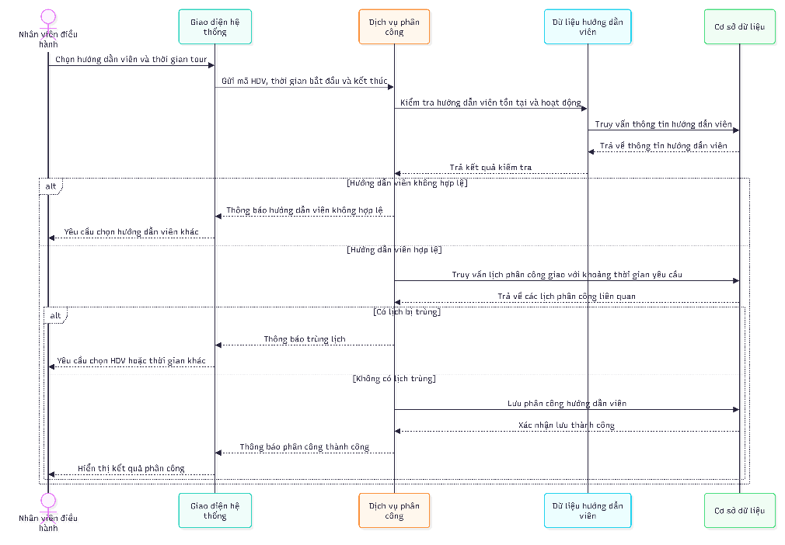
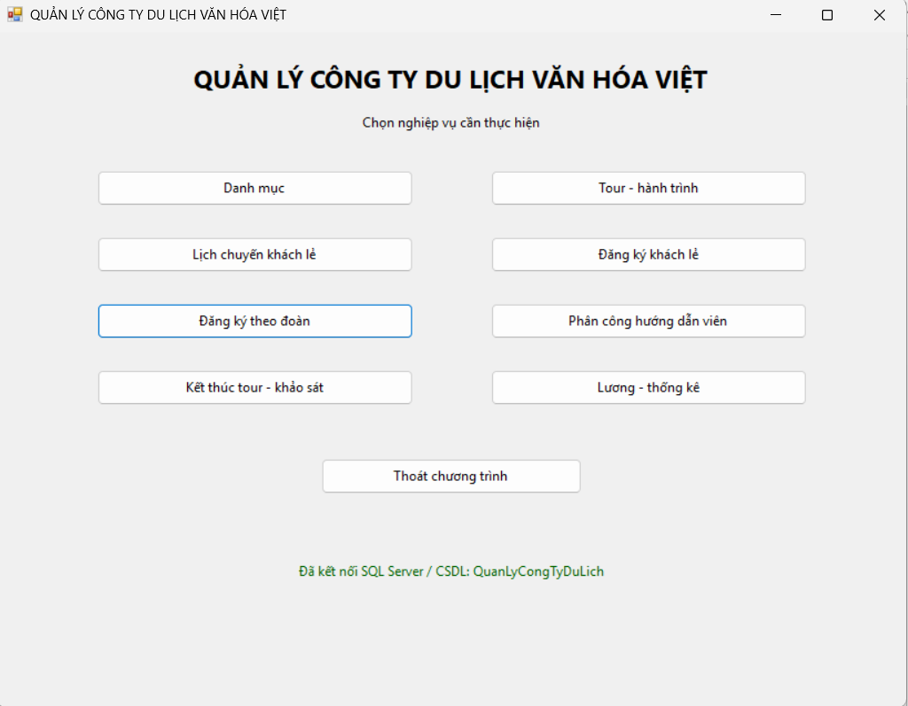
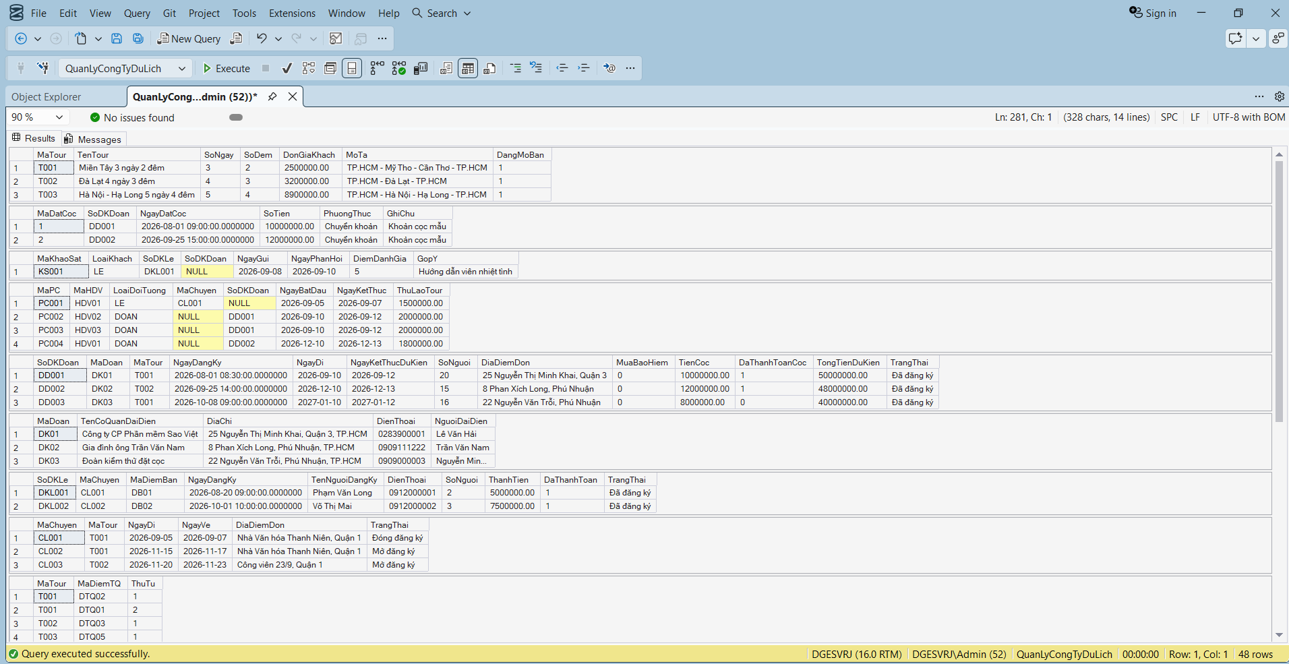
Dữ liệu Database
Giao diện chính
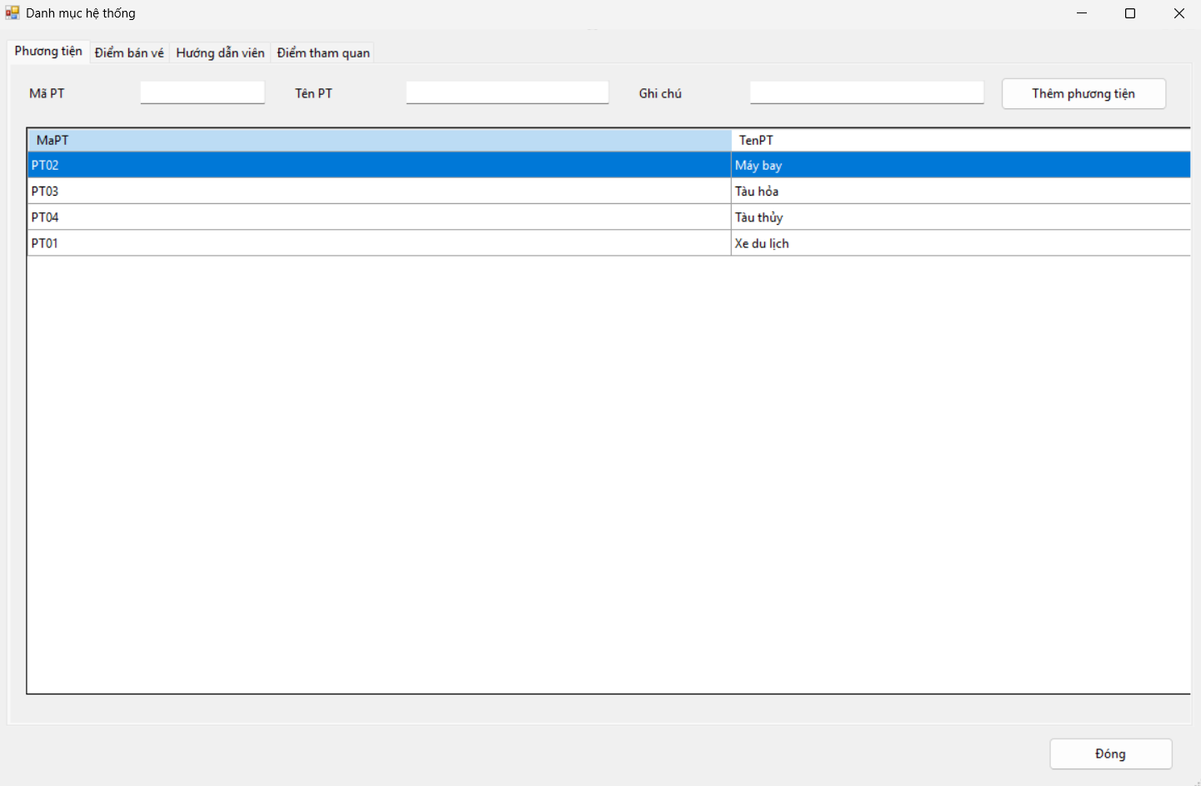
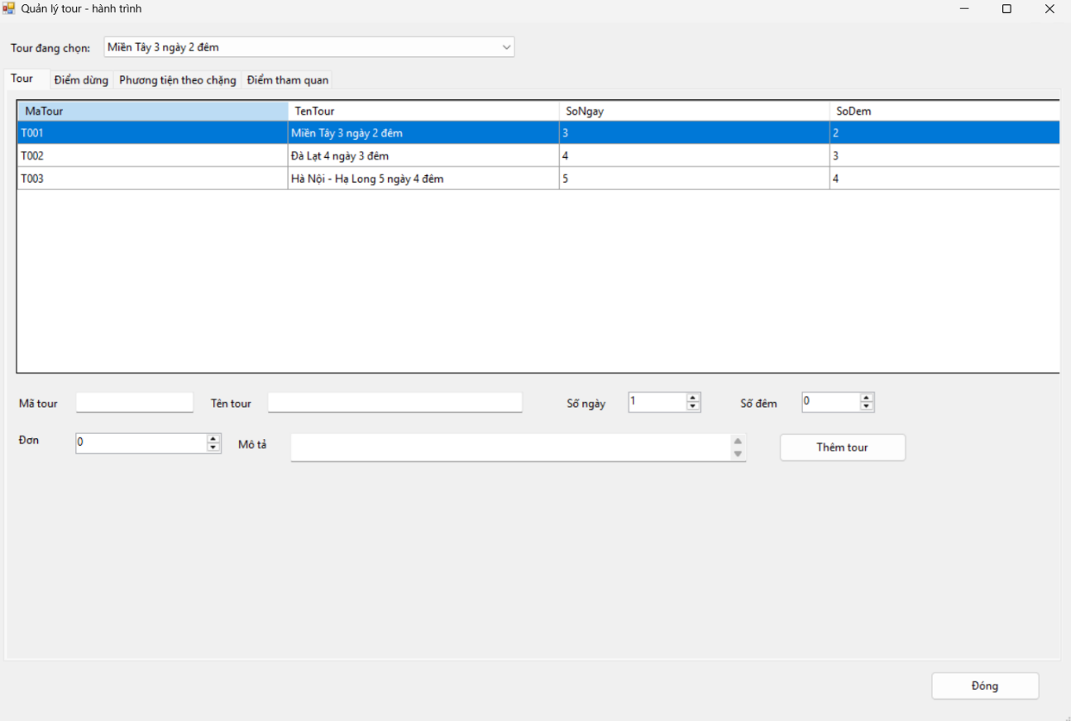
Giao diện danh mục
Giao diện Tour-Hành trình
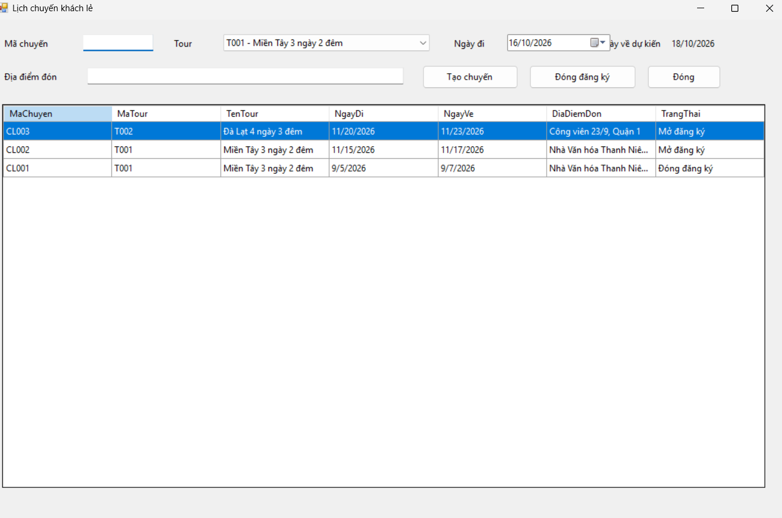
Giao diện lịch chuyến khách lẻ
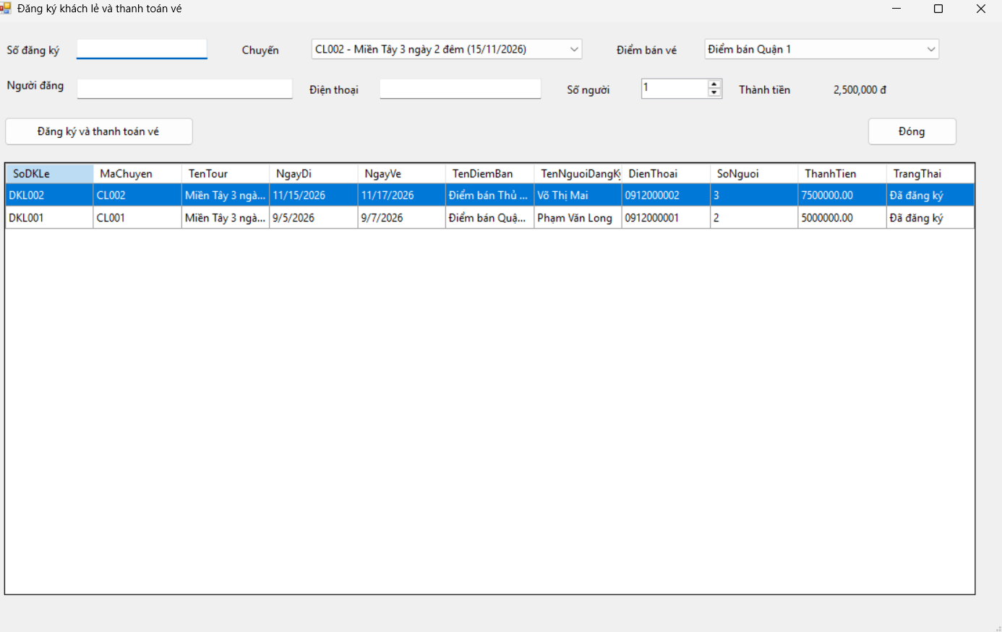
Giao diện đăng ký khách lẻ và thanh toán vé
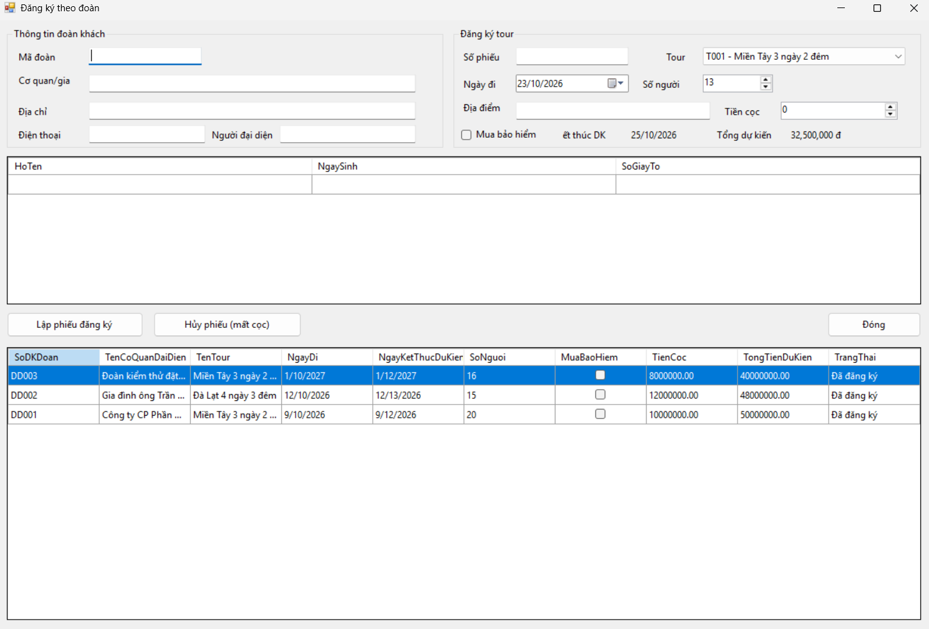
Giao diện đăng ký theo đoàn
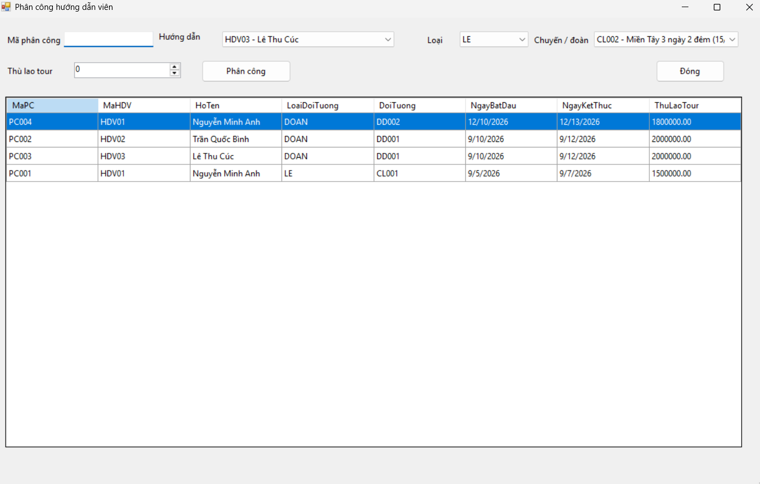
Giao diện phân công hướng dẫn viên
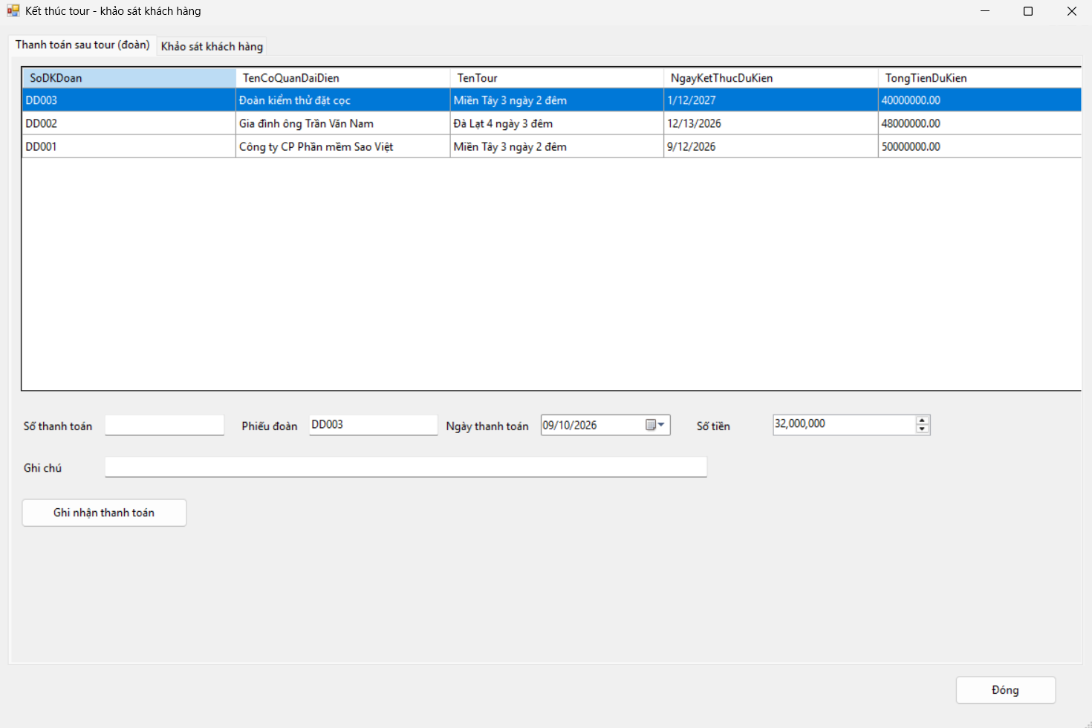
Giao diện kết thúc tour- khảo sát khách hàng

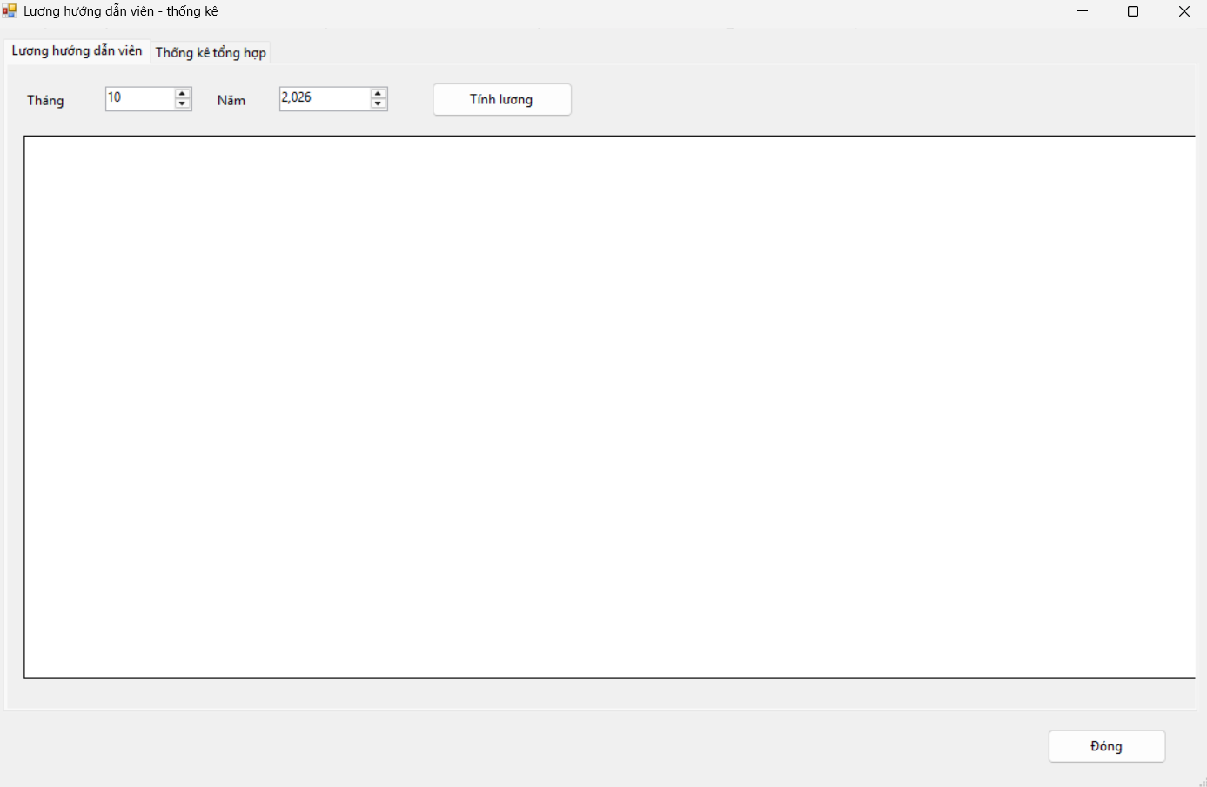
Giao diện lương- thống kê

